一、简略回答
1．说出理想运算放大器的四个主要参数。
2．画出一种NPN复合管的电路原理图，说出其主要特点。
3．什么是低通滤波器？画出一阶低通RC有源滤波器的电路原理图。
4．计算附图所示电流镜的电流I₀ ，设两个NPN管的V_{CC}=15V，V_{BE}=0.7V，β=20，R=14.3kΩ。（1）V_{A}=∞；（2）V_{A}=100V。
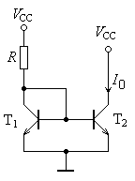
二、设硅晶体管的r_{b}=100Ω，r_{ce}=∞，β=100，电容C1和C2也足够大，且U_{CC}=12V，R_{C}=4.7kΩ，R_{f}=47kΩ，V_{BE}=0.7。（1）计算静态工作点；（2）分析反馈类型；（3）计算反馈系数。
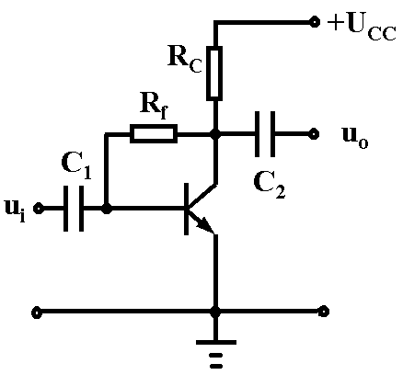
三、分析电路中所具有的反馈类型。
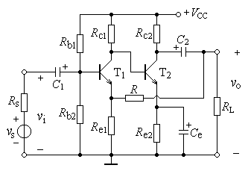
四、如图所示为一增益线性调解放大电路。设其中的运放是理想的。试推导该电路的电压增益A_{F}=V₀/(V₁-V₂)的表达式。
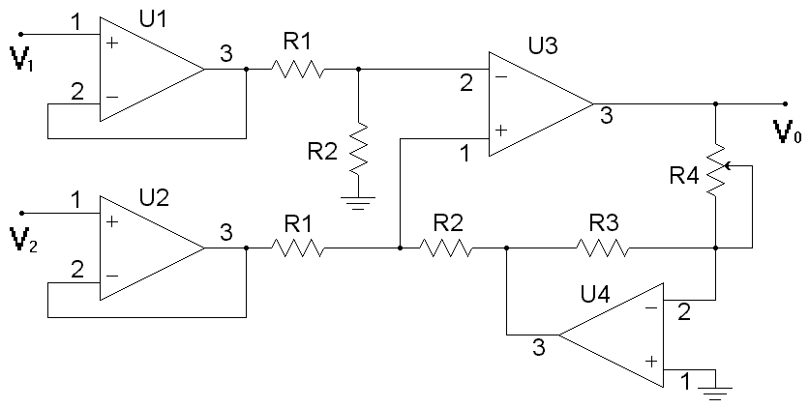
五、附图所示为乙类功率放大器的示意图，若不考虑交越失真，求输出正弦幅度为10V时负载上的输出功率、效率、电源消耗的总功率。
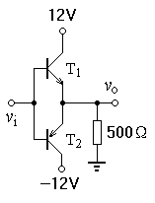

六、如图所示为一理想运算放大器组成的比较器电路。试计算翻转电压，画出传输特性曲线图。
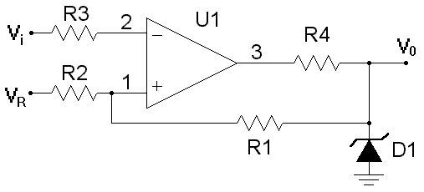
七、已知一个幅度为V_{i}的缓慢变化输入信号，设计一个放大电路，使输出V₀为V₀=－12＋8V_{i} 。给定：理想运算放大器和电阻有若干个，电源电压为±5V。（1）要求：画出电路原理图，给出计算过程和结果；（2）若有标称电阻3kΩ，5kΩ，10kΩ，12kΩ，36kΩ若干个，给出电路中各电阻的数值。

